projeto

Instruções do Projeto Instruções do projeto

O Sistema de Gerenciamento de Bancos de Dados é um conjunto de programas que serve para gerenciar um ou mais bancos de dados. Sendo assim, pesquise sobre os bancos de dados mais utilizados no mercado de trabalho e descreva dois deles.

Segue os SGBD mais utilizados:

fonte: https://horusinfo.com.br/banco-de-dados-mais-populares-em-2022/

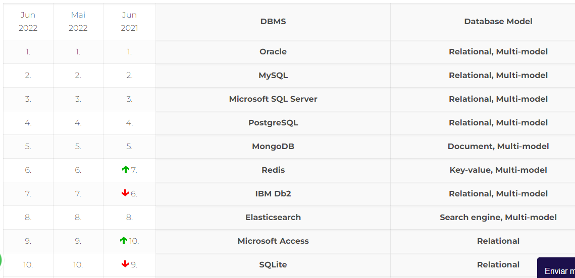

## Os tipos de SGBDs

Existem dois tipos de SDBDs: Os relacionais e os não-relacionais (NoSQL).

Relacionais - Os SGBDS relacionais são banco de dados que modelam os dados no formato de tabelas, que podem se relacionar entre si. Cada tabela pode possuir diversos atributos, com diversos tipos de dados.

Não-relacionais (NoSQL) - NoSQL (Not Only SQL) é o termo utilizado para banco de dados não relacionais de alto desempenho, onde geralmente não é utilizado o SQL como linguagem de consulta. Estes bancos utilizam diversos modelos de dados incluindo documentos, gráficos, chave-valor e colunares. São amplamente reconhecidos pela facilidade em seu desenvolvimento, desempenho escalável, alta disponibilidade e resiliência.

**OracleDB( Relacional)**

O mais utilizado em aplicações corporativas, o OracleDB é o SGBD comercializado pela Oracle Corporation, lançado em meados dos anos 70. É multiplataforma e possui licença comercial.

O download pode ser feito acessando o site https://www.oracle.com/database/technologies/oracle-database-software-downloads.html , onde também encontramos toda sua documentação e suporte.

Como vantagens do Oracle, podemos citar:

Padronização e consistência entre as diferentes versões do Oracle SQL;

Compartilhamento de recursos;

Flexibilidade de gerenciamento e contenção de custos;

Estabilidade;

Suporte, entre outros.

**MariaBD (Relacional**

Lançado em 2009, o MariaBD é um SGBD multiplataforma sobre a licença GNU GPL (Licença pública geral).Surgiu tendo como base o MySQL, desenvolvido também pelo seu próprio fundador. Como vantagens, podemos citar:

Compatibilidade com o MySQL;

Segurança;

Velocidade;

Menor exigência do hardware;

Entrega atualizações de segurança constantemente;

É totalmente gratuito;

Faz replicação de dados entre servidores;

Apresenta menor quantidade de falhas e bugs;

Execução paralela de consultas, entre outros.

Seu download e documentação podem ser vistos acessando o seu site https://mariadb.org/